Anexa nr.1 la Regulamentul de Organizare și Funcționare al Poliției Locale Pecica

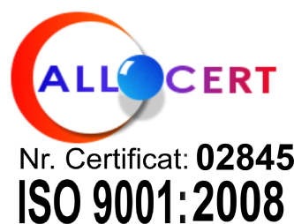
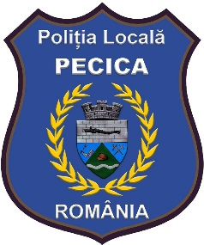
ROMÂNIA - JUDEŢUL ARAD
U.A.T. – ORAȘ PECICA
POLIŢIA LOCALĂ PECICA
Str.2 ,nr.132, Cod 317235,
Tel. 0257/468323, interior 46, 47, 48;
Web: www.pecica.ro, E-mail: pol.locala@pecica.ro

PREȘEDINTE DE ȘEDINȚĂ, CONTRASEMNEAZĂ SECRETAR,
CHIFOR VASILE MOȚ ADELA LILIANA

